Bezirk Kitzbühel:
Start der Biowärme-Betreibertreffen im Penzinghof in Oberndorf
Wie kann die Wärmewende im Bezirk Kitzbühel gelingen? Diese Frage diskutierten die Teilnehmer:innen des ersten Biowärme Tirol-Betreibertreffens in diesem Jahr. Unter ihnen auch interessierte Partnerorganisationen aus der Region.
Aktuell befindet sich Tirol in einem verletzlichen Energiesystem, das augenscheinlich wegen des Russland-Ukraine-Kriegs immer mehr an Stabilität verliert. Um sich von Gasexporten aus dem Ausland unabhängig zu machen, aber auch einer Klima-Katastrophe zu entgehen, wird gegenwärtig auf allen politischen Ebenen nach Ausstiegsszenarien aus fossilen Ressourcen gesucht. Eine Lösungsmöglichkeit besteht in erneuerbaren Mikro-, Nah- und Fernwärme-Netzen, welche in Tirol bereits seit Jahren Erfolge verzeichnen und sich noch dazu unscheinbar in viele Gemeinden eingliedern, aber im Inneren Großartiges leisten.
Maßgeblich zum effizienten Betrieb tragen die Betreiber:innen bei, die gerne von ihren Erfahrungen berichten – so auch beim ersten Biowärme Tirol-Betreibertreffen in diesem Jahr. „Sie haben die ‚Wärmewende‘ in ihrem Verantwortungsbereich schon größtenteils erreicht und versorgen ihre Kund:innen mit regionaler und nachhaltiger Wärme“, weist Biowärme-Koordinator Andreas Moser auf deren wichtige Funktion hin. Und diese Gemeinschaft leistet so einiges: Durch die Mitgliedsbetriebe der Biowärme Tirol spart man aktuell rund 250.000 Tonnen C0₂ pro Jahr ein und hilft dem Land Tirol dabei, seine Klimaziele zu erreichen.
„Unsere Mitgliedsbetriebe haben die ‚Wärmewende‘ in
ihrem Verantwortungsbereich schon größtenteils erreicht.“
Andreas Moser, Koordinator der Biowärme Tirol

Erfahrungsaustausch: Von Stärken und Grenzen
So kamen am 30. Mai 2022 im Oberndorfer Hotel Penzinghof Biomasseheizwerk- und Abwärmenetz-Betreibende aus dem Bezirk Kitzbühel mit Vertretern von Partnerorganisationen zusammen, um sich ganz nach dem Motto „Wie kann die Wärmewende im Bezirk Kitzbühel gelingen?“ miteinander über das komplexe Thema Nah- und Fernwärme auszutauschen. Unter den Teilnehmenden waren unter anderem Mario Kastner von der Wohnbauförderung, Herwig Ruprecht vom BFI Kitzbühel, Tobias Schermer vom Büro Tassenbacher, Caroline Felder von Klar Wilder Kaiser und Andreas Franze von Regio-tech.

Nicht zuletzt standen aber die Betreiber:innen im Mittelpunkt der Veranstaltung – wie sind ihre Erfahrungen? Welche Stärken und Grenzen gibt es und was könnte gemeinsam mit den Partnerorganisationen des Bezirks verbessert werden, um das große Ziel der Klimaneutralität bis 2040 zu erreichen? „Diese Fragen diskutierten wir im Rahmen unseres Bezirks-Betreibertreffens“, beschreibt Matthias Brandtner von der Biowärme Waidring, der auch Ansprechpartner der Biowärme Tirol im Bezirk Kitzbühel ist und den Veranstaltungsort auswählte. Nicht zufällig, wie er erklärt: „Die Gebäude im Bereich des Penzinghofs werden von einem Biomasse-Mikronetz sowie von der Ortswärme St. Johann versorgt.“ Ein weiteres Highlight der Veranstaltung war daher auch die Besichtigung der Anlage mit Hausherrn und Betreiber Stefan Lindner.
Mit diesem erfolgreichen Start geht die Biowärme Tirol in das nächste Betreibertreffen, das am 10. Juni 2022 im Bezirk Lienz stattfinden wird.
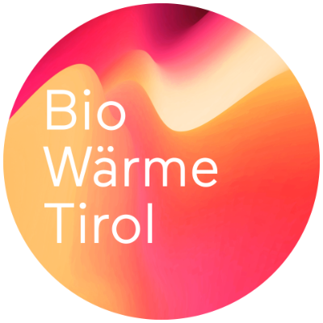
WEITERE INFORMATIONEN
- Die Biowärme Tirol ist die Arbeitsgemeinschaft der Biomasseheizwerke und der erneuerbaren Wärmenetzbetreiber:innen in Tirol. Sie vertritt die Interessen der aktuell ca. 80 Mitgliedsanlagen.
- Einen Gesamtüberblick der Anlagen in allen Tiroler Bezirken inklusive Kontaktdaten zu den Betreiber:innen erhalten Sie auf der Geo-Landkarte.
Bei Fragen steht Ihnen Biowärme-Koordinator DI Andreas Moser (0664/1635105
oder info@biowaerme.tirol) gerne zur Verfügung. www.biowaerme.tirol

